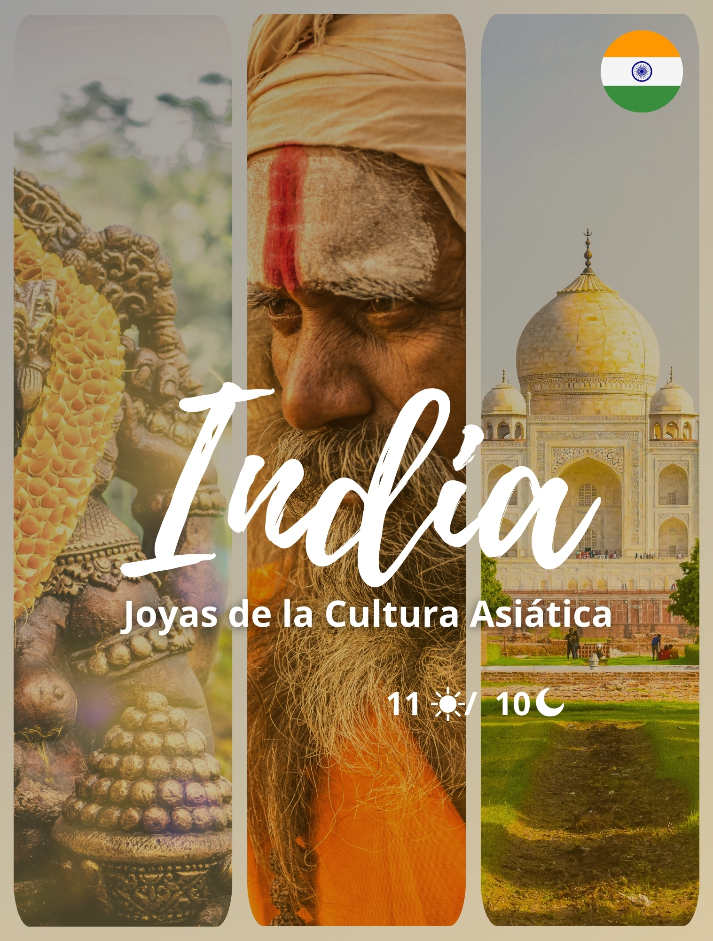

Itinerario:
Dia 1: Llegada Delhi:
A su llegada, se le dará una bienvenida tradicional y traslado al hotel. Habitación desde 1400 horas. Delhi, una de las ciudades más antiguas del mundo, tiene un excelente ambiente de una ciudad vieja en la Vieja Delhi, y la moderna en Nueva Delhi. La perfecta combinación de mundos viejos y nuevos la convierten en una opción fascinante de explorar. Alojamiento en el Hotel.

Día 2: Delhi
Desayuno. Por la mañana visita de Vieja Delhi, pasando por el Fuerte Rojo, construido por el Emperador Mogol Shah Jahan y disfruta de un paseo en un rickshaw (Carrito bicicleta, tirado por hombre) en Chandni Chowk, uno de los bazares más antiguos y grandes en la India. Cruzado por calles estrechas con tiendas que luchan por el espacio, Chandni Chowk da la sensación de las viejas compras de Delhi. Desde la era del siglo 17, este lugar se llama con razón un "paraíso de los compradores" en Delhi. Durante el reinado de Shah Jahan, había un canal arbolado que atravesaba su centro y reflejaba la luna. Por lo tanto, el nombre "Chandni Chowk" surgió, lo que significa "lugar de luz de luna". Luego, visitamos la Mezquita Jama, la mezquita más grande de la India. A continuación, visita al Gurudwara, el Templo de religión Sikh, una belleza arquitectónica. Los Sijs por su religión realizan Seva también Sewa, abreviatura de la palabra Karseva se refiere a "servicio abnegado", trabajo o servicio realizado sin ningún pensamiento de recompensa o beneficio personal. Los voluntarios que participan en Seva se conocen como Sevadars. Durante su visita a la cocina, van a tener la oportunidad de convertirse como un sevadar y participar en la cocina haciendo chapatis (tortilla india), echar mano a preparación de lentejas, verduras y servir a los numerosos sentados esperando para comida. Es una experiencia bien elevadora en que en alguna manera están regresando algo a la comunidad/gente. Por la tarde, visita de Nueva Delhi, visitando al Qutub Minar, una torre gigantesca de 72m, construida por el primer gobernante musulmán de la India, Qutub-ud-din Aibak. Siguiente en su recorrido visitaremos Gandhi Smriti (también llamada Birla House), es el lugar donde Mahatma Gandhi pasó los últimos 144 días de su vida y fue asesinado el 30 de enero de 1948. Paseo por los edificios gubernamentales, Rashtrapati Bhawan (residencia del presidente de la India), el Parlamento y la Puerta de la India (Arco del Triunfo). Alojamiento en el Hotel.

Día 3: Delhi/Jaipur
Desayuno. Por la mañana salida por carretera hacia Jaipur (Aprox. 300kms, 5-6horas), la capital de Rajasthan, también conocida como "La Ciudad Rosa" como la ciudad vieja se había convertido de color rosa de terracota en 1876 para dar la bienvenida al Príncipe Alberto. Traslado al Hotel. Por la tarde visitaremos Patrika Gate para tomar fotografías, uno de los lugares más fotografiados de Jaipur. Si bien la puerta es solo una de las muchas maravillas arquitectónicas de Jaipur, el diseño opulento es realmente impresionante. Y las pasarelas vibrantes e intrincadas sirven como un fiel reflejo de la cultura Rajasthani. Más tarde, visitaremos el Templo Birla, originalmente conocido como Templo Lakshmi Narayan, construido en mármol blanco puro y dedicado al Dios Vishnu y la Diosa Lakshmi. Alojamiento en el Hotel.

Día 4: Jaipur
Desayuno. Por la mañana visita al Fuerte Amber con la subida y vuelta al/del Fuerte por jeep. El Fuerte Amber, situado en la colina pintoresca y resistente, es una fascinante mezcla de arquitectura hindú y Mogol. Construido por uno de los generales más confiables de Akbar, Maharaja Man Singh I en el año 1592, Fuerte Amber sirvió como la residencia principal de los gobernantes Rajput. El Fuerte Amber a través de sus grandes murallas, varias puertas y caminos pavimentados domina el lago Maotha en la ciudad de Amer, que solía servir como la capital del antiguo estado principesco de Jaipur. Después paseo por el bellamente restaurado Jal Mahal, un antiguo pabellón real del placer. Por la tarde visita al Palacio de la Ciudad del Maharajá, el cual alberga la antigua Residencia Real y un museo que celebra la colección de la familia real de Jaipur. Luego visitaremos el Hawa Mahal o el Palacio de los Vientos – la fachada de cinco pisos, de 593 celosías de ventanas de cedazo de piedra, un emblema de la ciudad de Jaipur. También visita al Jantar Mantar o el Observatorio Astronómico. Este es el mayor y mejor conservado de los cinco observatorios construidos por Jai Singh II en diferentes partes del país. Más tarde explora los exóticos y coloridos ‘bazares’ de Jaipur para descubrir la riqueza artística de la región. Alojamiento en el Hotel.

Día 5: Jaipur/Agra
Desayuno. Por la mañana salida por carretera hacia Agra (Aprox. 240kms, 5-6horas) en ruta parada en Abhaneri para ver el pozo escalonado Chand Baori, con su diseño geométrico preciso y su laberinto de escalones y para explorar sus alrededores rurales. Continuaremos por carretera hacia Agra, una ciudad antigua como se menciona en la gran epopeya ‘Mahabharata’ y fue el centro de atención durante el reinado de los Mogoles. Es famoso por ser el hogar de una de las Siete Maravillas del Mundo, el Taj Mahal. El Taj Mahal es un monumento de tanta elegancia increíble que se considera sinónimo de belleza en sí misma. Traslado al Hotel. Alojamiento en el Hotel.

Día 6: Agra
Desayuno. Por la mañana visita del Taj Mahal* (cerrado los viernes), el monumento más fascinante y hermoso de la India. El Taj Mahal fue completado en 1653 DC por el Emperador Mogol Shah Jahan en la memoria de su reina favorita, Mumtaz Mahal. Este monumento perfectamente simétrico tomó 22 años de trabajos forzados y 20.000 trabajadores, los albañiles y los joyeros para la construcción y se encuentra en medio de jardines. También visita al Fuerte de Agra, una imponente fortaleza en las orillas del río Yamuna, construida por el Emperador Mogol Akbar, en 1565 DC. Por la tarde disfruta de vista del Taj Mahal desde Mehtab Bagh, situado en la orilla opuesta del Taj Mahal. Alojamiento en el Hotel.

Los visitantes ahora tendrán solo tres horas para terminar su recorrido por el Taj Mahal, desde el momento de la entrada hasta la salida. El límite de tiempo de tres horas comienza después de pasar la barrera del boleto y la verificación de seguridad comienza después de eso. Si un turista permanece dentro del complejo por más de tres horas, deberá pagar una multa de INR600 por persona, que es aproximadamente USD 10 por persona. Las reglas y regulaciones están sujetas a cambios en cualquier momento.

Día 7: Agra/Jhansi/Orchha/Khajuraho
Desayuno. Por la mañana traslado a la estación de tren para su viaje a Jhansi. A su llegada, salida por carretera hacia Khajuraho (Aprox. 180kms, 3-4horas) visitando en ruta los grandes palacios, templos y cenotafios de la ciudad medieval de Orchha, construidos en los siglos 16 y 17. A su llegada, traslado al Hotel. Los templos de Khajuraho fueron construidos en el corto lapso de cien años, a partir de 950-1050 AD en la explosión verdaderamente inspirada de la creatividad. De los 85 templos originales, 22 han sobrevivido hasta hoy para constituir una de las grandes maravillas artísticas del mundo. Alojamiento en el Hotel.

Día 8: Khajuraho/Varanasi:
Desayuno. Por la mañana visita de los Templos de Khajuraho. Los templos en piedra capturan todas las formas y el estado de ánimo de la vida, un testimonio artístico del artesano. Más tarde salida por carretera hacia Varanasi (Aprox. 395Kms/7horas). A su llegada, Traslado a su hotel. Considerado como uno de los más antiguos en el mundo, hay pocos lugares en la India con tanto color, carisma o espíritu como los ghats en las que se bañan a lo largo del río Ganges en Varanasi. La ciudad de Shiva es uno de los lugares más sagrados de la India, donde los peregrinos hindúes vienen a lavar toda la vida de los pecados en el Ganges o incinerar a sus seres queridos. Alojamiento en el hotel

Día 9: Varanasi:
Por la mañana al amanecer llegamos al Ganges para experimentar un paseo en barco por el río Ganges para ver los rituales hindúes en los Ghats (un tramo de escalones que bajan al río). Las riberas grandes del río en Varanasi son altas, con pabellones, palacios, templos y terrazas de los siglos XVIII y XIX. Cada uno de los cien ghats, ocupa su propio lugar especial en la geografía religiosa de la ciudad. Más tarde, pase por Manikarnika Ghat, el lugar para hacer cremaciones hasta el Corredor Kashi Vishwanath, seguido de un paseo por la ciudad vieja, sus callejuelas estrechas, sus bazares y experimente la vida de las calles vibrante de la ciudad sagrada de Varanasi. Regreso al hotel para el desayuno. Luego visita al Sarnath, el lugar donde Buda pronunció su primer sermón y también visitaremos su excelente museo. Por la tarde nos dirigimos a la parte vieja de Varanasi donde ubican los ghats (pabellones que bajan hacia al rio sagrado Ganges). Tiempo para pasear por los bazares para unas compras o para vitrinear. A continuación, testigo de las ceremonias de oración en los 'ghats' (escalones de piedra) de río Ganges donde los sacerdotes realizan el Aarti en Dashashwamedh Ghat. Todo el Ghat se ilumina con una luz divina que se puede sentir con fuerza. El magnífico ritual involucra enormes lámparas de bronce iluminadas con aceite y los sacerdotes cantan los santos mantras que reverberan en todo el lugar. Alojamiento en el Hotel.

Día 10: Varanasi/Delhi:
Desayuno. Habitación hasta 12:00horas del mediodía. Más tarde, traslado al aeropuerto para su vuelo a Delhi. A su llegada, Traslado al hotel. Alojamiento en el Hotel.

Día 11: Salida Delhi:
Desayuno. Habitación disponible hasta 12:00horas del mediodía. A la hora conveniente traslado al aeropuerto internacional para su vuelo de regreso (debe presentarse en el aeropuerto 3horas antes de la hora de salida del vuelo).

Que incluye:
- Alojamiento en los hoteles mencionados o similares, incluido impuestos
- Desayuno diario
- Traslado del/al aeropuerto/hotel/aeropuerto por coche/minivan/autobús aire-acondicionado con asistencia en español
- Manejo de equipaje de una maleta por persona en aeropuertos y estación de tren
- Visitas guiadas y excursiones según el itinerario por coche/minivan/autobús aire-acondicionado
- Guía acompañante de habla español desde la llegada en Delhi hasta las visitas en Agra
- Guía acompañante de habla español desde la llegada en Jhansi hasta llegada en Varanasi
- Guía local de habla español en Varanasi y Katmandú-Nepal
- Entradas a los monumentos
- Boleto de tren en clase mejor disponible con aire-acondicionado Agra/Jhansi
- Bienvenida tradicional en el aeropuerto con guirnaldas de caléndula o pétalos de rosas
- Paquete de bienvenida con una carta de bienvenida personalizada, itinerario detallado, Mapa de la India, un cuaderno con la pluma, tarjetas postales pre-estampadas y un regalo de bienvenida.
- Agua mineral de cortesía en el vehículo
- Servicio de Wi-Fi Gratis en el vehículo durante el recorrido en Delhi, Jaipur, Agra y Varanasi
- (Hay algunos partes del tour donde señales son escasas y la red puede ser lenta)

No Incluye:
- Vuelos internacionales y tasas de aeropuerto
- Transporte, viajes y excursiones no mencionadas en el itinerario
- Cualquiera comida excepto los mencionados en el itinerario
- Honorarios de Pasaporte y Visa
- Gastos personales tales como bebidas, lavandería, llamadas telefónicas, faxes, WI-FI, Masajes/Spa, etc.
- Alguna propina para choferes, guías, camareros en los restaurantes, etc.

Tarifa:
- Precio por persona con base en Ocupación Doble: 1.840 USD

Notas Importantes:
- Las reservas serán confirmadas, previa solicitud formal
- Los traslados serán en privado con asistencia personalizada y Tours en regular compartido (SIB)
- Pasajeros deben ingresar obligatoriamente en calidad de turista, para no pagar impuestos
- CTM en línea se reserva el derecho de cancelar cualquier parte del programa de horarios y / o asignar el grupo hoteles de similares por razones ajenas a nuestra voluntad
- Valores por persona con base en ocupación doble expresados en Dólar Americano USD

Condiciones Generales:
- Los precios de cada programa se definen según la fecha de viaje, número de personas y servicios adquiridos
- Los precios en Dólares Americanos se pagan en pesos colombianos a la tasa de cambio vigente el día de pago.
- Estos programas corresponden a porción terrestre: alojamiento, actividades, traslados, circuitos según el caso. Los tiquetes aéreos se cotizan independientemente.
- Es responsabilidad de cada viajero, ir provisto de su pasaporte y todos los visados y requisitos de viaje, no siendo responsabilidad de la agencia, el rechazo de entrada a un país, por carecer de alguno de los requisitos establecidos por las autoridades, y será por cuenta del pasajero cualquier gasto que se origine, aplicándose en estas circunstancias las condiciones establecidas para la cancelación y rechazo voluntario de los servicios.
- Nuestra empresa no asume responsabilidad frente a eventos tales como accidentes, huelgas, asonadas, terremotos, fenómenos climáticos o naturales, condiciones de seguridad, factores políticos, negación de permisos de ingreso o visados, asuntos legales del viajero, asuntos de salubridad y cualquier otro caso de fuerza mayor o caso fortuito que pudiere ocurrir antes o durante el viaje.
- En caso de fuerza mayor o caso fortuito antes o durante el viaje o con el propósito de garantizar el éxito del plan, se podrá modificar, reemplazar o cancelar itinerarios, fechas, vuelos, hoteles, servicios opcionales, lo cual es desde ahora aceptado por el pasajero al momento de adquirir los servicios.
- Todos los precios, tarifas, impuestos, tasas o contribuciones, presentados en este texto están sujetos a cambio, disponibilidad y vigencia sin previo aviso, los cuales deben ser asumidos por el pasajero al momento de la expedición de los documentos de viaje.
- Aplican restricciones y condiciones para cada programada publicado.
- Las políticas de cancelación, penalidades, restricciones y condiciones particulares del paquete serán informadas al pasajero al momento de la expedición de los documentos de viaje.
- Existen impuestos de pago en destino como citytax, que no pueden ser prepagados y por tanto el pax debe hacer el pago directo en el hotel.

Consejos De Viaje Destino Sudeste Asiático
- Pasaporte electrónico o de lectura mecánica vigente y cuya fecha de vencimiento sea superior a tres meses de la finalización de la estadía
- Todos los pasajeros deben completar un formulario de preinscripción antes de salir de Colombia. Debe completarse al menos 1 hora y hasta 72 horas antes de la salida.
https://apps.migracioncolombia.gov.co/pre-registro/public/preregistro.jsf
- Los viajeros necesitan una visa para visitar India para Turismo para una estadía máxima de 30 días.
Una visa electrónica de la India es la forma más rápida y fácil de obtener una visa para la India porque los viajeros pueden enviar su solicitud y documentos de respaldo en línea. Una vez aprobada la solicitud, los viajeros reciben su confirmación electrónica de eUSA.
Se requiere una visa válida para abordar el vuelo. Si la visa está vencida o no coincide con la información del pasaporte del viajero, los viajeros no podrán abordar su vuelo.
La entrada a la India con una eUSA se admite en 29 aeropuertos y cinco puertos marítimos. Para obtener más información, visite el sitio de gobierno.
- Todos los viajeros que lleguen directamente o transiten por más de 12 horas a través de Colombia, Angola, Argentina, Benín, Bolivia, Brasil, Burkina Faso, Burundi, Camerún, Chad, Congo, Costa de Marfil, Ecuador, Etiopía, Gabón, Gambia, Ghana, Guayana Francesa, Guinea, Guinea Ecuatorial, Guinea-Bisáu, Guyana, Kenia, Liberia, Malí, Mauritania, Nigeria, Níger, Panamá, Paraguay, Perú, República Centroafricana, República Democrática del Congo, Senegal, Sierra Leona, Sudán, Sudán del Sur, Surinam, Togo, Trinidad y Tobago, Uganda, Venezuela deben tener un certificado de vacunación válido contra la Fiebre Amarilla.
- No olvidar la certificación del banco donde conste que su tarjeta de crédito cuenta con servicio de asistencia médica en el exterior. Si no cuenta con este servicio recuerde que CTM le ofrece una excelente opción.
- Es importante considerar las opciones de comunicación (como un plan de telefonía y uso de datos internacional) antes del viaje, a fin de reducir los costos y evitar las confusiones cuando lleguen las cuentas. CTM en línea ofrece SIM CARD INTERNACIONAL.
- MONEDA: Rupia India INR ₹

